Схема границ прилегающих территорий к стадиону в селе Хойто-Ага сельского поселения «Хойто-Ага» муниципального района «Агинский район», на которых не допускается розничная продажа алкогольной продукции

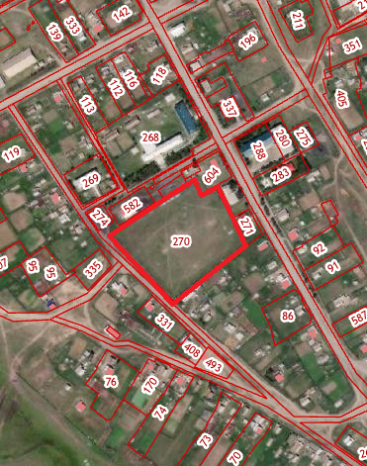

Условные обозначения:
границы прилегающих территорий

